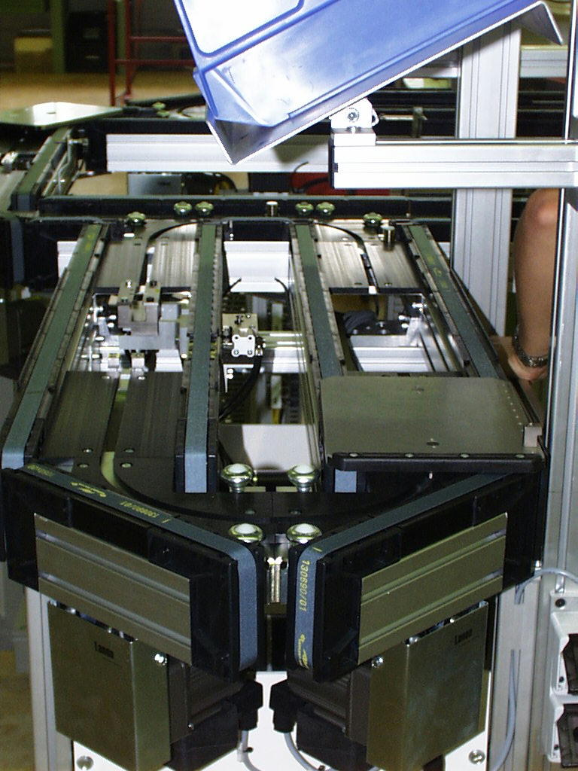

Zusammenbau

Seiten 2-1 ... 2-2

Systemübersicht

Seiten 1-1 ... 1-3

Grundelemente

Seiten 3-1 ... 3-15

Werkstückträger

Codierung

Seiten 4-1 ... 4-11

Positionierung

Seiten 5-1 ... 5-3

Zubehör

Seite 6-1

Tischmodule

Seiten 7-1 ... 7-2

Abhebevorrichtungen

Seiten 8-1 ... 8-2

Handarbeitsplatz

Seiten 9-1 ... 9-8
Lanco AG
Montage-Systeme
Gurzelenstrasse 14
CH-4512 Bellach
Telefon ++ 41(0)32 617 38 00
Telefax ++ 41(0)32 617 38 01
E-Mail: info@lanco.ch
Internet: www.lanco.ch

Transfersystem
HFL 2002-Smart
Art.-Nr. 22-9721

